# 集合知识

1. File.pathSeparator；与系统有关的路径分割符。//;

File.*separator*;与系统有关的默认名称分割符。//\;

1. //File(pathname),既可以文件也可以文件夹

File file=**new** File("D:\\software");

构造函数不管你是不是真的存在。

1. //创建文件的功能;boolean CreateNewFile();创建的文件路径和文件名，在File的构造器中给出，创建只能创建文件
2. //删除文件的功能;boolean delete();删除的文件或文件夹路径和文件名，在File的构造器中给出

File file=**new** File("D:\\weizhangming");

**boolean** delete = file.delete();

1. // 创建文件夹的功能;boolean mkdir();创建单层文件夹，在File的构造器中给出不推荐

// 创建文件夹的功能;boolean mkdirs();创建多层文件夹，在File的构造器中给出，推荐使用

File file = **new** File("D:\\weizhangming");

**boolean** make = file.mkdir();

1. 获取文件或者文件夹名字getName();File file =**new** File("D:\\software\\Eclipse\\eclipse");

String name = file.getName();//eclipse 实际上就是字符串分割。

返回路径中表示文件的字节 long length();获取绝对路径

String getAbsolutePath();

File getAbsoluteFile();

file =**new** File("src");

File absoluteFile = file.getAbsoluteFile();

//E:\software\workspace\inputAndOutput\src

获取父路径getParentFile();

1. 判断是否存在 boolean exist();判断是不是文件夹

IsDirectory(); 判断是不是文件isFile()；

1. String[] list(),获取到文件构造函数中封装的路径中的文件与文件名；File[]listFiles ()返回全路径；

9.文件过滤器 listFiles(FileFilter filer);



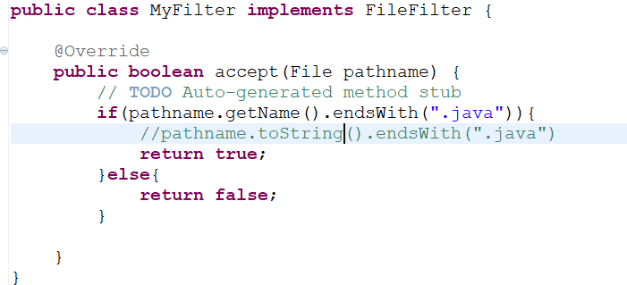

10 字节输出流OutputStream它是抽象类，操作一个字节，即8个2进制数方法有write(int a);write(byte[]a);

Write(byte[]a,int,int)int索引值，int写几个字节；close(),关闭流对象，自己不做，依赖操作系统。构造函数必须绑定输出的输出目的

1. 如果文件已存在，再使用构造函数写出，会将文件覆盖。



1. FileOutputStream续写和换行,续写使用构造函数Outputstream out=new FileOutputStream(file,bool);当boolean为true是会在文件的末尾添加。换行则添加\r\n;out.write("\r\nworld".getBytes());
2. FileInputStream中read()执行一次就会自动读取下一个字节，返回值的是读取到的字节。read(byte[])读取字节数组，讲文件夹中的数组放到字节数组，返回int 值为读取的字节数，如果小于字节数组的长度，就认为已经读完了。

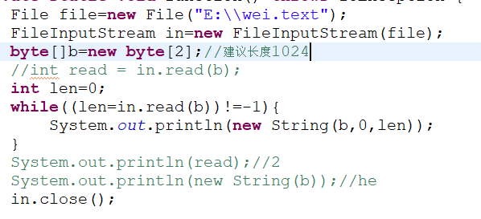

1. 字符输出流Writer

write 所有字符输出流的超类，写文本文件

1方法有write(int c) 写一个字符

2 write(char[] c) 写字符数组

3 write(char[]c,int, int c)写一部分字符数组

4 write(String)写入字符串

1. 子类为FileWrite与FileOutputStream类似，但是使用后，字符输出流 写时 必须使用flush()方法；
2. Read 字节输入流读取文件只要字符和字符数组，没有读取string的方法。

1方法有read(int c) 写一个字符

2 read(char[] c) 写字符数组

1. 转换流

OutputStreamWrite转换流，方法write()，字符流转换字节流。构造函数OutputStreamWrite(outputstream)字节输出流。OutputStreamWrite(outputstream，string charsetName),charsetName编码格式。默认是GBK子类FileWriter

1首先创建字节输出流，并绑定数据文件

2创建转换流对象，构造方法绑定字节输出流。

3转换流写数据。

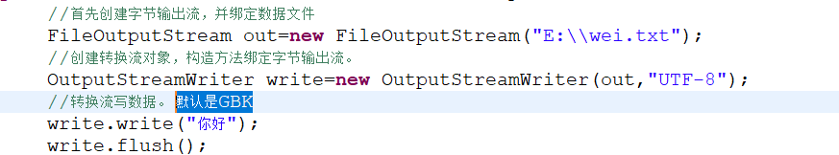

InputStreamReader字节流向字符 子类FileReader

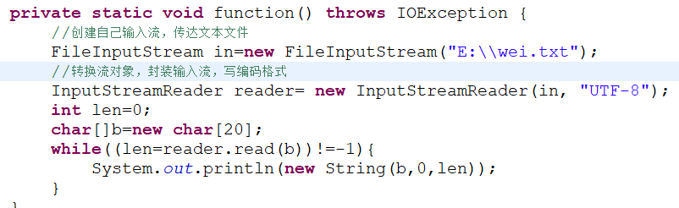

# 缓冲流

字节缓冲输出流 BufferedOutputStream

字节输出流的缓冲流

继承OutputStream

构造函数 BufferedOutputStream(outputStream) 可以传递任意的字节输出流

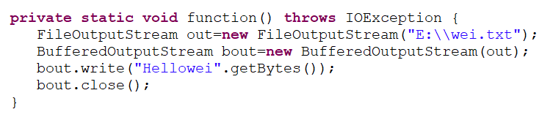

字节缓冲输如流 BufferedinputStream

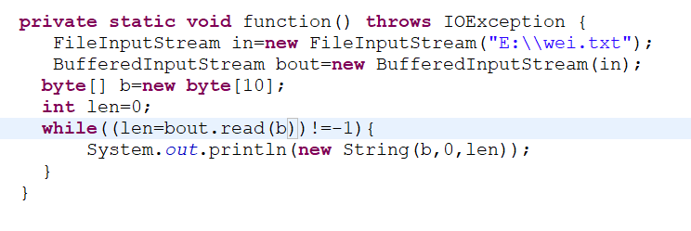

字符缓冲区 输出流 BufferedWriter构造函BufferedWriter(Writer);特有的方法void newLine换行

字符缓冲区 输入流BufferedReader构造函Bufferedreader(Reader)